Московский ордена Ленина, ордена Октябрьской Революции и ордена Трудового Красного Знамени

ГОСУДАРСТВЕННЫЙ ТЕХНИЧЕСКИЙ УНИВЕРСИТЕТ им.Н.Э.БАУМАНА

Факультет РЛ
Кафедра РЛ6 .

Отчет

по лабораторной работе

Исследование свойств магнитных материалов

Выполнил студент гр.ИУ2-52
Пашинин С.А.
Проверил преподаватель
Данилов И.И.

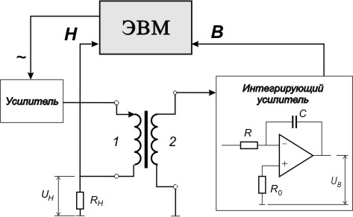

Рис 1. Схема измерений

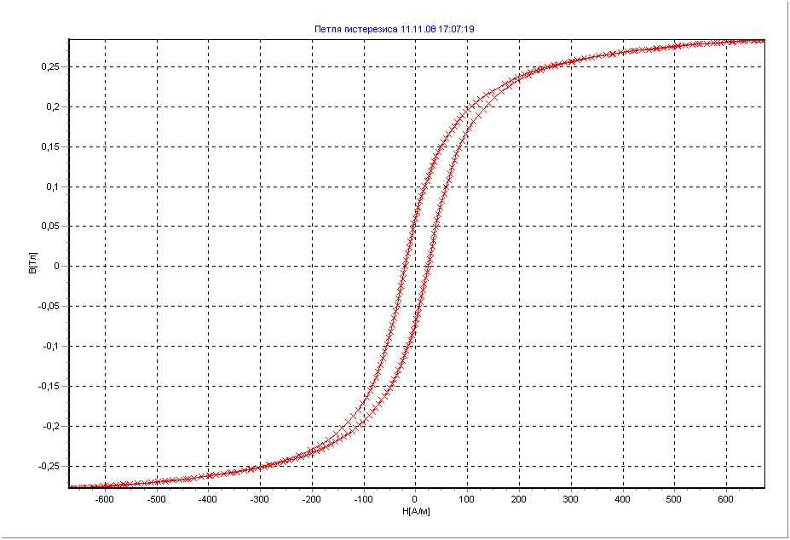

Рис 2. Петля гистерезиса

Рис 3. Основные расчетные формулы

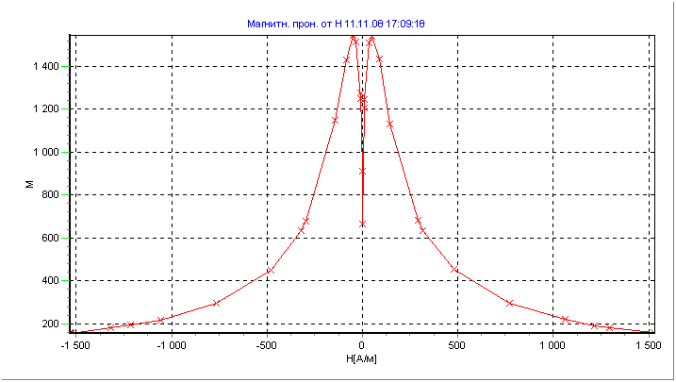
Рис 4. Зависимость магнитной проницаемость от H

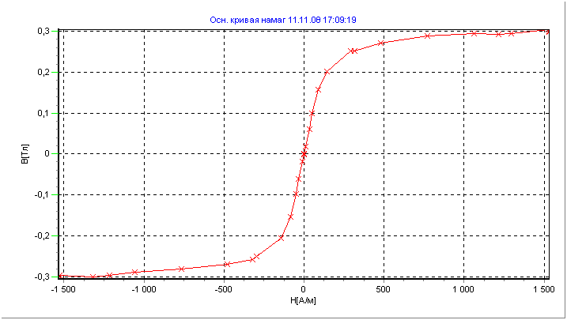

Рис 5. Основная кривая намагничивания

